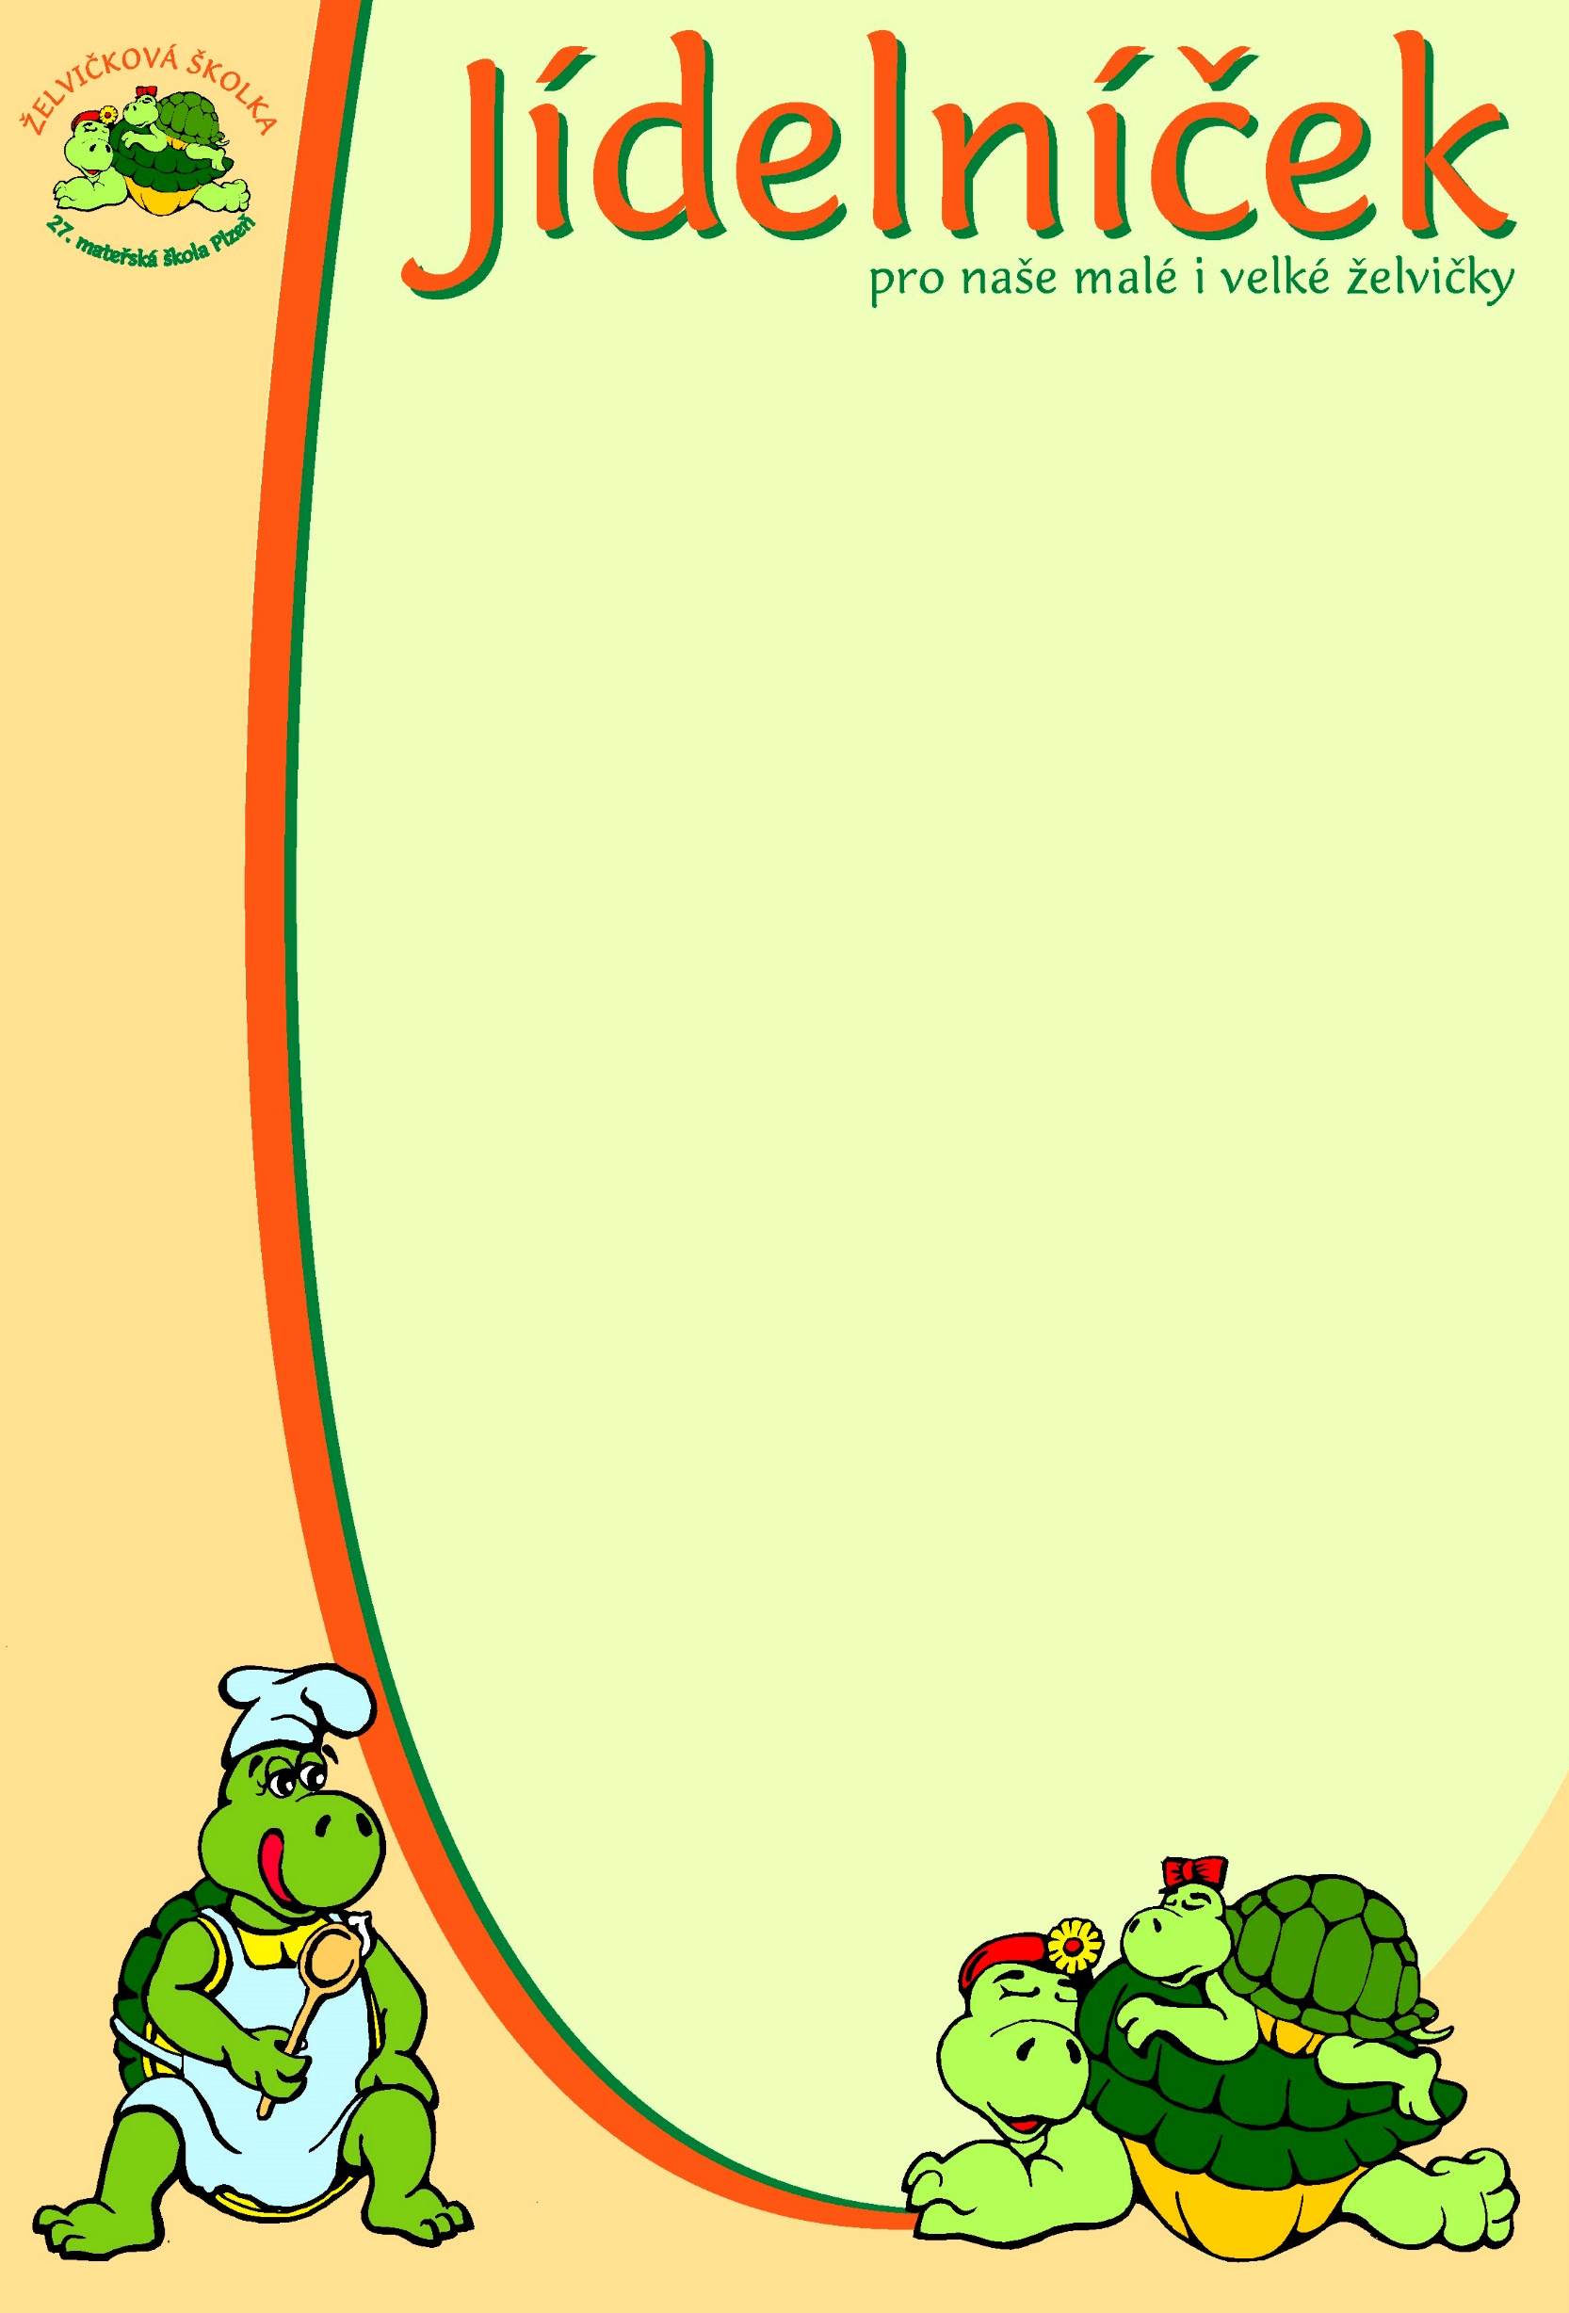

pro týden od 31.8. do 4.9. 2026
pondělí | Přesnídávka:
 | Oběd: | Prázdniny
 | Svačina:
úterý | Přesnídávka: | Žitný chléb, lučina, zelenina – 1,7  čaj, mléko, voda
 | Oběd: | Polévka kuřecí vývar s abecedou – 1,7,9  Krupicová kaše s posypkou – 1,7  čaj, voda
 | Svačina: | Chléb, pomazánka hermelínová, jablko – 1,7  čaj, voda, mléko
středa | Přesnídávka: | Chléb, pomazánka letní, ovoce – 1,7  mléko, čaj, kakao, voda
 | Oběd: | Polévka z pečené kořenové zeleniny – 1,7,9  Lázeňské file, brambor, obloha – 3,4,7  čaj, voda
 | Svačina: | Chléb, pomazánka vajíčková – 1,3,7  čaj, voda, mléko
čtvrtek | Přesnídávka: | Rohlík, máslo, okurka, zelenina – 1,7  čaj, mléko, bílá káva, voda
 | Oběd: | Polévka luštěninová – 1,7,9  Kuskus s mletým masem a sýrem, kyselá okurka – 1,7  čaj, voda
 | Svačina: | Chléb, pomazánka z pečené mrkve – 1,7,9  čaj, voda, mléko
pátek | Přesnídávka: | Zapečené tousty, ovoce – 1,7  čaj, mléko, voda
 | Oběd: | Polévka z vaječné jíšky – 1,3,7,9  Kuře na paprice, těstoviny – 1,7  čaj, voda
 | Svačina: | Chléb, pomazánka z čerstvého sýra a bylinkami – 1,7  čaj, voda, mléko
Změna jídelníčku vyhrazena!

